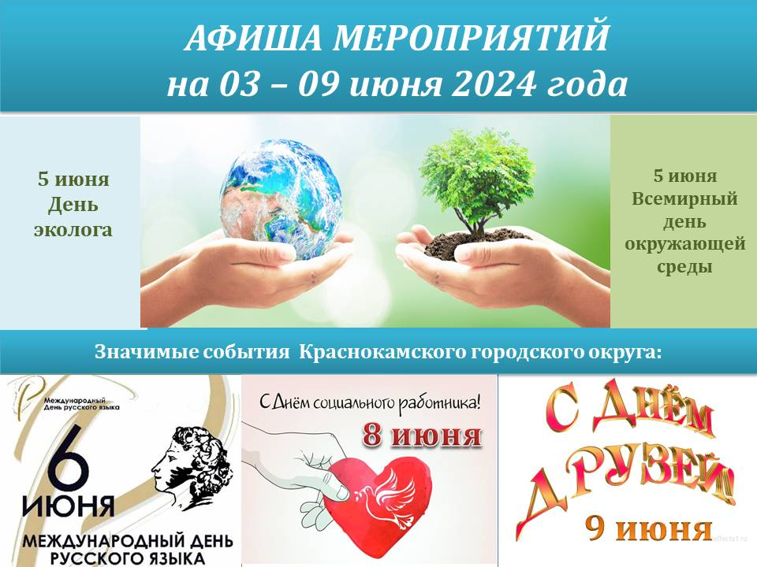
ДАТА, ВРЕМЯ, МЕСТО | НАИМЕНОВАНИЕ МЕРОПРИЯТИЯ
ДК ГОЗНАКА (ул. К. Либкнехта, 10):
03.06. 2024 – 21.06. 2024  10:00-20:00  Вестибюль 2 этажа ДК | Работа фото выставки участников кружка «Миг мира» «Семейное счастье»
03.06.2024  с 11:00 до 12:00 | Концертно-игровая программа «Краски лета»
03.06.2024 –09.06.2024  с 11:00 до 23:05  «Красная Кама» | Показ сеансов в кинозале «Красная Кама»:  - «100 лет тому вперед» 6+ ПК  - Каждый мечтает о собаке 6+  - Кунг-фу тигр 6+ ПК  - «Огненный лис» 6+ ПК  - «Министерство неджентльменских дел» 18+  - «Майор Гром: Игра» 16+  - пушистый вояж» 6+  - «Манюня: приключения в Москве» 6+  (ПК - пушкинская карта)
05.06.2024  18:30 – 20:30  Социальный кинозал | Киноклуб «Синема». д/ф «Ящерка»
МАУ «ККДЦ» (пр. Маяковского, 9):
03.06.2024  10:00 – 11:00 | Игровая программа для ДОЛ « Первый день цветного лета» в городском парке культуры и отдыха
03.06.2024  14:00 – 15:00 | Открытие фестиваля «Трудовое лето – 2024»
04.06.2024  18:00 | Музыкальный спектакль «Семечки»
п. Майский, Дом культуры (ул. Центральная, 1):
05.06.2024  09:30  фойе | Медиазанятие «Безопасное лето»
06.06.2024  12:00  фойе | Творческая игра «Дорисуй-ка»
ЦЕНТРАЛИЗОВАННАЯ БИБЛИОТЕЧНАЯ СИСТЕМА (Оржоникидзе, д.4):
6.06.2024-09.06.2024  19:00 | Виртуальный концертный зал.  Открытие фестиваля «Владимир Спиваков приглашает...».  Национальный филармонический оркестр России, Владимир Спиваков (дирижер, скрипка), Екатерина Мечетина (фортепиано)
03.06.2024  13: 00 | Творческое занятие в кружке рукоделия
06.06.2024  11: 00 | Литературный час «Лицейские годы Пушкина» к Пушкинскому Дню России
06.06.2024  10: 00 | Открытие выставки семейной книжной коллекции Бояршиновых в рамках проекта «Истории из книжного шкафа» в рамках проекта при поддержке краевого Центра по реализации проектов
Центральная детская библиотека им. П.П. Бажова ЦБС г.Краснокамска (ул. Шоссейная,4):
05.06.2024  14:00 | Игровая программа «Вместе веселей!»
06.06.2024  13:00 | Краеведческая викторина «Моя Родина – Россия» ко Дню России
Городская библиотека-филиал №2 ЦБС г.Краснокамска(ул. Энтузистов, 25):
03.06.2024  13:00 | Социальный кинозал. Показ с обсуждением фильма «Сестренка» в рамках краевой акции «Кино - детям»
05.06.2024  11:00; 13:00 | Год семьи. Сказочный мастер-класс «Кто помог семье»
05.06.2024  10:00 | Социальный кинозал. Показ мультфильма «Зверолэнд»
06.06.2024  10:00 | Познавательный час «Санкт-Петербург – культурная столица России»
06.06.2024  11:00; 13:00 | Пушкинский день России. Социальный кинозал. Медиаобразовательное занятие «И кот ученый свои мне сказки говорил» с показом мультфильма «Сказка о мёртвой царевне и о семи богатырях»
Городская библиотека-филиал №3 ЦБС г.Краснокамска (ул. Фрунзе, д. 3 «А»):
04.06.2024  11:00 | Литературная викторина «В поисках лета»
05.06.2024 в 10:30  06.06.2024 в 11:00 | Пушкинский день России. Викторина по сказкам «Кот ученый приглашает»
Городская библиотека-филиал №4 ЦБС г.Краснокамска (проезд Рождественский, д. 3):
07.06.2024  15:00 | Игровая программа « Шагает детство по планете»
Черновская сельская библиотека-филиал ЦБС г.Краснокамска (с. Черная, ул. Северная, д. 6):
03.06.2024  11:00; 13:00 | Игровая программа «Мы из будущего»
04.06.2024  13:00 | Региональный день детского чтения. Громкие чтения «Невыдуманные истории А.Зеленина»
06.06.2024  13:00 | Пушкинский день России. Квест «Таинственное послание А.С. Пушкина»
Оверятская поселковая библиотека-филиал ЦБС г.Краснокамска (ул. Комсомольская ,2):
07.06.2024  11:00 | Пушкинский день России. Викторина по сказкам А.С.Пушкина «Кот учёный приглашает»
Мысовская сельская библиотека-филиал ЦБС г.Краснокамска (ул.Центральная,1):
03.06.2024  12:00 | Игровая программа «Приключения в городе детства»
03.06.2024  13:00 | Социальный кинозал. Показ анимационных фильмов
04.06.2024  14:00 | Социальный кинозал. Показ игрового фильма «Школа магических зверей. Тайна подземелья»
Майская сельская библиотека-филиал ЦБС г.Краснокамска (пер. Зелены,2):
03.06.2024  16:30 | Открытие «Библиодворика». Цикл семейных мастер-классов
Усть-Сыновская сельская библиотека-филиал им. Ф.Ф. Павленкова ЦБС г.Краснокамска (Совхозная,14):
04.06.2024  16:00 | Громкое чтение в рамках краевой акции «Региональный день чтения»
Стряпунинская сельская библиотека-филиал (ул. Советская, 3а):
03.06.2024  13:00 | Игровая программа «Здравствуй, лето»
04.06.2024  16:30 | Мастер-класс «Вышивка лентами»
06.06.2024  16:30 | Мастер-класс «Мастерилка»
06.06.2024  13:00 | Квест-игра «Быть здоровым-здорово»
МБУК «КРАСНОКАМСКИЙ КРАЕВЕДЧЕСКИЙ МУЗЕЙ» (пр-т Мира, 9):
Посещение музея: индивидуальные посещения, экскурсии – до 30 человек в группе.
Посещение музея доступно по Пушкинской карте
03.06.2024 - 09.06.2024 | Свободное посещение выставок и экспозиций
Краснокамская картинная галерея имени И. И. Морозова (ул. К. Либкнехта, 6а):
08.06.2024  11:00-16:30 | День бесплатного посещения галереи
Детский музей игрушки (ул. Свердлова, 10):
09.06.2024  13:00-14:00 | Музейная мастерская. Мастер-класс «Россия-птица» - посвящен Дню России.
- МБУ «МОЛОДЕЖНЫЙ РЕСУРСНЫЙ ЦЕНТР» (ул. Большевистская, 34а):
04.06.2024  18:30 | Творческий концерт коллективов «Продвижение» и «Пластилин»
МБУ МРЦ – СП КМЖ «Ассоль» (ул. Калинина, 18):
03.06.2024  16:00 | Игровая праздничная программа для детей и подростков «День детства»
МБУ МРЦ – СП КМЖ «Формика» (ул. Павлика Морозова, 2):
03.06.2024  17:00 | Праздничная программа «День защиты детей»
МБУ МРЦ – СП КМЖ «Родничок» (д.Фадеята, ул.Новая, 1а):
07.06.2024  18:00 | Спортивная программа «Мой друг велосипед»
МБУ МРЦ – СП КМЖ п. Оверята (ул. Строителей, д.7):
06.06.2024  12:00 и 13:00 | Тематическое мероприятие «Пушкинский день
08.06.2024  10:00 | Теннисный турнир
МБУ МРЦ – СП КМЖ с. Черная (ул. Северная, д.6):
05.06.2024  12:00 | Литературная программа «Сказочный квест», Дню рождения А.С. Пушкина
27.05.2024-01.06.2024  14:00-19:00 | Клуб настольных игр «Поиграй-ка», «Азарт»
08.06.2024  15:00 | Концертная программа «Вместе мы большая сила, вместе мы страна Россия»
МБУ МРЦ – СП КМЖ с. Мысы (ул. Центральная, д.1):
03.06.2024  13:00 | Празднично-игровая программа «Я и моя семья», в рамках Дня защиты детей
МБУ МРЦ – СП КМЖ с. Стряпунята (ул. Советская, д.8):
06.06.2024  14:00 | Мастер-класс «Одуванчики»
08.06.2024  14:00 | Креативная мастерская «Оригами открытка»
СПОРТИВНЫЕ МЕРОПРИЯТИЯ:
МБУ ФОК «Олимпийский» (пр. Маяковского 7):
Пн. Вт. Ср. Чт. Пт.  08:00 – 22:00  Сб. 08:00 – 21:00  Вс. - выходной | Тренажерный зал
03.06.2024 - 07.06.024  09:00 – 14:00 | Лагерь с дневным пребыванием
Стадион «Россия», г. Краснокамск, ул. Большевистская 56:
03.06.2024 - 07.06.2024  по расписанию | Тренировочные мероприятия
МБУ «СШ» г. Краснокамска (ул. К. Маркса 4в):
03.06.2024 - 07.06.2024  09:00 – 15:00 | Лагерь с дневным пребыванием
03.06.2024 - 07.06.2024 | Тренировочные мероприятия
МАУ «СШ п. Майский» (п. Майский, ул. Северная 2):
03.06.2024 г.  11:00 – 13:00 | Спортивный праздник посвященный «Дню Защиты Детей»
07.06.2024 г.  11:00 – 13:00 | Легкоатлетическая эстафета «Наперегонки к здоровью» в рамках Окружной акции «Курить не модно - дыши свободно!»
03.06.2024 - 07.06.2024  09:00 – 15:00 | Спортивно – оздоровительный лагерь с дневным пребыванием
03.06.2024 - 07.06.2024  11:00 – 15:00 | Спортивно – оздоровительный лагерь досуга и отдыха
03.06.2024 - 07.06.2024 | Тренировочные мероприятия
МБУ СШОР «Лидер (ул. Большевистская, 56):
03.06.2024 - 07.06.2024  09:00 – 15:00 | Лагерь с дневным пребыванием
03.06.2024 - 07.06.2024 | Тренировочные мероприятия
МАУ СК «Ледовый» (ул. Большевистская 56Е):
03.06.2024  06.06.2024  21:30 – 22:45 | Региональная хоккейная лига
08.06.2024 16:00 -18:15  09.06.2024 15:45 – 16:45 | Массовое катание на коньках
03.09.2024 - 09.06.2024  09:00 – 22:00 | Тренажерный зал
МБУ СШОР по самбо и дзюдо г. Краснокамска (пр. Маяковского 7):
03.06.2024 - 07.06.2024  09:00 – 15:00 | Лагерь с дневным пребыванием
03.06.2024 - 07.06.2024 | Тренировочные мероприятия
МБУ «СШ по плаванию «Дельфин» (ул. Школьная 12):
Пн. Вт. Ср. Чт. Пт.  с 08:00 до 22:00  последний сеанс в 21:15  Сб. - с 10:30 до 22:00  последний сеанс в 21:00  Вс. - выходной | Свободное плавание
Дорогие друзья!
5 июня — это день, когда мы хотим напомнить всем окружающим о важности бережного отношения к природе.
Прекрасный, яркий и неповторимый мир вокруг нас – уникальный и бесценный дар, частью которого являемся все мы, независимо от национальностей и места проживания. Сберегая природу, мы обеспечиваем свое будущее, здоровье детей, качество жизни населения, развитие и процветание всей цивилизации.
Символично, что 5 июня в России отмечают и День эколога. Это профессиональный праздник специалистов по охране окружающей среды, активистов общественных движений и волонтеров..
Благодарим всех неравнодушных краснокамцев от мала до велика, которые активно выходят на ежегодные субботники, участвуют в акциях по высадке и озеленению городских территорий и поселений.
Желаем всем любить нашу прекрасную природу и беречь ее!

Другой важный праздник недели (08 июня) - День социального работника, который объединяет милосердных и отзывчивых людей. Их труд совершенно особенный, требующий не только профессионализма, но и определённого склада характера, умения сопереживать и готовности подставить свое плечо нуждающимся.
Социальные работники олицетворяют собой добро и воплощают нравственные принципы в профессии, окружают заботой и вниманием семьи с детьми, ветеранов, жителей почтенного возраста, людей с инвалидностью и ограниченными возможностями здоровья, детей-сирот. Ежедневно оказывают и помощь военнослужащим, принимающим участие в специальной военной операции, а также их семьям. Это нелегкий и незаменимый труд.
От имени краснокамцев социальным работникам округа –
искренняя признательность и благодарность!

С 03 июня для детей начинается самое прекрасное время – это каникулы. Каждый ученик ждёт их с нетерпеньем.
Сколько планов на целое лето! Так хочется поймать удачу за хвост, и для этого есть все возможности, только не ленись.
Мы поздравляем всех учеников с началом прекрасного праздника, с началом долгожданного отдыха. Пусть осуществится ваша заветная мечта, пусть появятся новые друзья. Пусть отдых будет интересный, и насыщен яркими впечатлениями.
Желаем, чтобы каникулы оставили только тёплые, только радостные воспоминания!

